防災と維持管理に関する二人の著名な先生による特別講演です。技術士に限らず多くの技術者の方にお越しいただき、「防災と維持管理」を学ぶ講演会です。(CPD付き)
日本技術士会中部本部建設部会・社会貢献（防災小）委員会からの御案内
土木分野の防災と維持管理に関する特別講演会

【主催：公益社団法人日本技術士会中部本部中部建設部会、共催：中部本部社会貢献（防災支援小）委員会、愛知県支部防災委員会】
開催日時：２０１８年１０月２０日（土曜日） １３：００～１７：００
会 場：中部大学名古屋キャンパス（鶴舞） ６階大ホール
場 所：名古屋市中区千代田5-14-22：JR中央本線鶴舞駅北改札口出て左側建物
講演内容：
- テーマ：「安全な河川堤防とは？－土からなる遮水構造物の現状と課題 - 」
講師： 杉井 俊夫 氏 （中部大学工学部 都市建設工学科 教授）
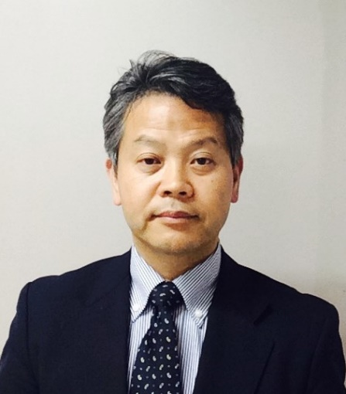
概要：河川堤防は一般に土から成っていますが、それはなぜか。価格もさることながら手ごろな材料で締固めなどの補修が簡単であるためです。一方、通常の堤防は人々が暮らす堤内地に水をこぼさず河口まで水を流す責務を負っています。土には、透水性があることからも相矛盾する構造物といえます。さらに、近くの材料を使って堤体の拡幅や天端高を高くすることが容易だったことから、複雑な断面構造を持った堤防が多く存在します。そうした相矛盾し、均質でない構造物である堤防の安全について現状と課題を科学的に触れていきます。
【第二部】テーマ：「市町村における橋梁モニタリングの現状と将来展望」
講師： 國枝 稔 氏（岐阜大学工学部 社会基盤工学科 教授）
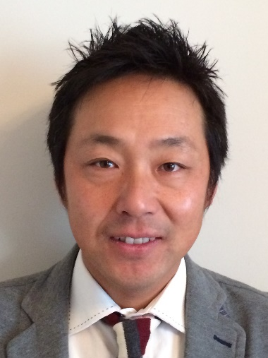
概要：メンテナンス元年といわれ，インフラの維持管理に力が入れられています．道路橋をはじめとする構造物の点検も義務化され，5年に1回の点検もいよいよ2巡目を迎えることになります．点検が順調に進められる一方で，少なくとも地方インフラについては，対策まで手が回っていないのが現状です．地方インフラこそ，維持管理の中の一連の行為のバランスを考え，柔軟に動くことが求められています．
本講演会では，地方インフラの多様性に着目し，維持管理の「柔軟性」が求められている現状と将来展望について紹介します．

【本講演会は、「日本技術士会のCPD」または「建設系CPD協議会」に3.0時間として登録可】
講師紹介
氏名 | 略歴
杉井 俊夫（すぎい としお）  中部大学工学部 教授  都市建設工学科 | 1987年 岐阜大学大学院工学研究科土木工学専攻修了  1987年 岐阜大学助手  1993年 中部大学講師・博士(工学)名古屋大学  1996年 中部大学助教授  2007年 中部大学教授  2015年 中部大学大学教育研究センター長  2018年 中部大学自己点検・評価推進室長
國枝 稔（くにえだ みのる）  岐阜大学 教授  社会基盤工学科 | 1998年 岐阜大学助手  1999年 カリフォルニア大学デイビス校客員研究員  2002年 技術士（建設部門）  2004年 名古屋大学大学院助教授  2006年 スイス連邦工科大学ローザンヌ校客員研究員  2013年 岐阜大学教授 （現在に至る）
会 場：中部大学名古屋キャンパス（鶴舞）三浦記念会館（６階大ホール）
会場案内
場 所：名古屋市中区千代田5-14-22 電話：０５２－２４１－３３００
- JR中央本線鶴舞駅北改札口出てすぐ左側の建物の6階
参加費：正会員1,000円、非会員（一般）2,000円、准会員（学生）500円（資料代含）
懇親会：17：30～19：00 （参加自由） 会費3,500円
申込書：下記（講演会出欠席及び懇親会の出・欠席の何れかに〇印を付し、併せて、会員区分に○印を付し、参加費を〇で囲んで下さい。連絡先を記入の上、お申込み下さい）
講演会出欠席・参加費 | 出席・欠席 | 参加費：一般2,000円、正会員1,000円、準500円
懇親会 | 出席・欠席 | 参加費：3,500円
氏名（所属） | 氏名： 部門：  会員区分：一般（非会員）、正会員、准会員、学生（大学院生含む）
連絡先（TEL／Ｅ-Mail）
本紙に記入の上、E-MailまたはＦＡＸで「日本技術士会中部本部中部建設部会」宛にお申し込み下さい。定員100名、先着順に受付、申し込み締め切り日：10月17日（水）
E-Mail：g-chubu@asahi-net.email.ne.jp Tel：052-571-7801 Fax：052-533-1305
問合せ先：中部本部建設部会長（平澤）E-Mail：hirasawa@isc.chubu.ac.jp まで。
以上

